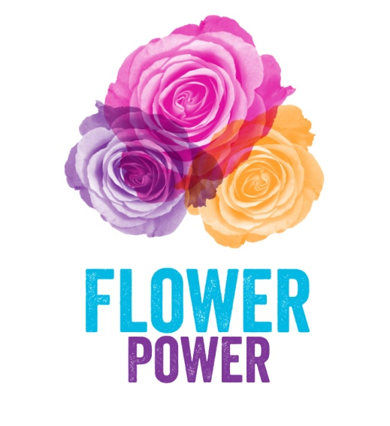
Projektskizze zur Fairtrade-Rosenaktion mit Gästen aus Kenia

Fairtrade-Rosenaktion:

Mit Fairtrade-Rosen Frauen stärken! Im Januar 2019 startet die Fairtrade-Rosenkampagne unter dem Motto Flower Power. Deutschlandweit finden bis zum Weltfrauentag zahlreiche Fairtrade-Rosenaktionen statt. Fairtrade-Rosen stehen für die Stärkung von Frauenrechten in Ländern des globalen Südens.

Veranstaltung mit Südgästen:

Im Zeitraum vom 1. – 10. März 2019, rund um den Weltfrauentag, hat TransFair e.V. eine Blumenarbeiterin aus Kenia und eine*n Vertreter*in des Produzentennetzwerks Fairtrade-Africa zu Gast. Bewerben Sie sich mit dieser Projektskizze für eine Veranstaltung mit Einbindung der Gäste und stärken Sie das öffentliche Bewusstsein für Fairtrade-Rosen. Wir empfehlen das Veranstaltungsformat einer Podiumsdiskussion oder Gesprächsrunde und die Einbindung der lokalen Presse. Die Informationsveranstaltungen mit den Gästen dienen einem Austausch auf Augenhöhe. Gleichzeitig ist es für die Gäste eine Chance, die Fairtrade-Bewegung in Deutschland kennenzulernen und diese Erfahrungen und Eindrücke in die Heimat mitzunehmen.

Wir bitten um Ihr Verständnis, dass wir nicht alle eingehenden Projektskizzen auf der Reiseroute berücksichtigen können.

Veranstalter:
Gruppe / Organisation
Zuständige Ansprechperson
Kontaktdaten der Ansprechperson | E-Mail-Adresse:
 | Telefonnummer:

Veranstaltung:
Veranstaltungsdatum
Veranstaltungsort
Beschreibung und Ziel der Veranstaltung
Geplante Teilnehmerzahl
Geplante Pressearbeit
Machen Sie Ihr Engagement sichtbar! Eine schöne Aktion soll auch die entsprechende Aufmerksamkeit in der Öffentlichkeit erfahren. Gerne beraten wir Sie dazu und stellen Ihnen Muster-Pressemitteilungen zur Verfügung.
Geplante Kooperationen
Kooperationen bieten die Möglichkeit einer besseren lokalen Vernetzung. Sind Kooperationen mit weiteren lokalen Akteuren wie Fairtrade-Towns, Weltläden, Gastronomie, Schulen, Universitäten, Vereinen oder anderen Institutionen geplant?

Sonstige Bemerkungen/ Fragen

Bitte senden Sie das ausgefüllte Formular bis zum 10. Januar 2019 an Christin Büttner, c.buettner@fairtrade-deutschland.de

Wir freuen uns auf Ihre Projektskizzen und melden uns bis spätestens 20. Januar 2019 bei Ihnen!

